ĐẠI HỌC NHA TRANG – KHOA CÔNG NGHỆ THÔNG TIN
BÀI TẬP: CHỦ ĐỀ 1 – NHẬP MÔN LẬP TRÌNH
Họ và tên: Trần Duy Lượng – MSSV: 66131937
Câu 1. Thuật toán là gì? Trình bày các tính chất quan trọng của một thuật toán?
Trả lời:
Thuật toán là một dãy gồm các bước rõ ràng, có thể thực thi được, sau một số hữu hạn bước thuật toán phải dừng và cho kết quả như mong muốn.
Các tính chất quan trọng của một thuật toán:
- Đầu vào/đầu ra: Dữ liệu đầu vào, kết quả ra.
- Tính xác định: Các bước phải chính xác, rõ ràng.
- Tính hữu hạn: Các bước phải hữu hạn.
- Tính hiệu quả: Đánh giá theo các tiêu chí (độ phức tạp, tính toán, không gian,…).
- Tính tổng quát: Áp dụng được cho các bài toán cùng dạng.
Câu 2: Các bước xây dựng chương trình?
Trả lời:
Các bước xây dựng chương trình gồm:
- Xác định bài toán: Hiểu rõ yêu cầu, xác định dữ liệu đầu vào và kết quả đầu ra cần đạt được.
- Thiết kế thuật toán: Đề xuất các bước giải quyết bài toán (dùng ngôn ngữ tự nhiên, lưu đồ hoặc mã giả).
- Viết chương trình: Chuyển thuật toán thành mã nguồn bằng ngôn ngữ lập trình cụ thể (C, python,…).
- Biên dịch: Dịch mã nguồn sang ngôn ngữ máy để máy tính có thể thực thi.
- Kiểm tra và sửa lỗi: Chạy thử chương trình với nhiều bộ dữ liệu, phát hiện và sửa lỗi nếu có.
- Bảo trì và cập nhật: Cập nhật , chỉnh sửa chương trình khi có yêu cầu mới.
Câu 3: Các cách biểu diễn thuật toán? Ưu và khuyết điểm của từng phương pháp?
Trả lời:
Có 3 cách biểu diễn thuật toán phổ biến:
- Ngôn ngữ tự nhiên:
  - Mô tả thuật toán bằng lời văn thông thường.
  - Ưu điểm: Dễ hiểu, không cần kiến thức kỹ thuật.
  - Khuyết điểm: Dễ gây mơ hồ, thiếu chính xác, khó chuyển sang code.
- Lưu đồ:
  - Dùng các ký hiệu đồ họa (hình chữ nhật, hình thoi, mũi tên,…) để thể hiện các bước.
  - Ưu điểm: Trực quan, dễ theo dõi luồng thực thi, dễ kiểm tra logic.
  - Khuyết điểm: Phức tạp khi thuật toán lớn, tốn công vẽ.
- Giả mã:
  - Dùng ngôn ngữ gần giống ngôn ngữ lập trình nhưng không phụ thuộc ngôn ngữ cụ thể nào.
  - Ưu điểm: Chặt chẽ, dễ chuyển sang code, ngắn gọn hơn lưu đồ.
  - Khuyết điểm: Người không biết lập trình khó đọc.
Câu 4:
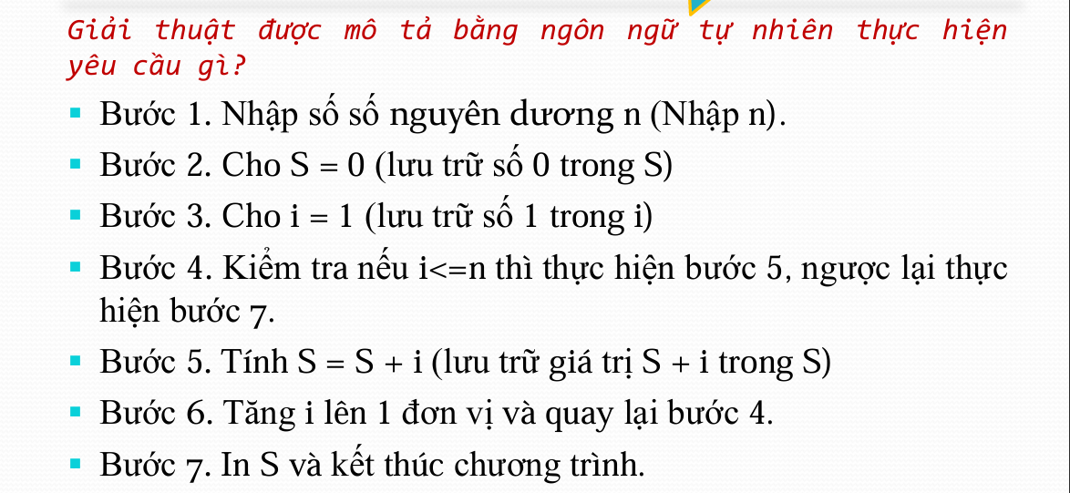Trả lời:
Giải thuật tính tổng S = 1 + 2 + … + n:
- Nhập số nguyên dương n.
- Đặt S = 0, i = 1.
- Nếu i > n thì chuyển sang bước 6.
- S = S + i, i = i + 1.
- Quay lại bước 3.
- In ra kết quả S.
- Kết thúc.
Câu 5:
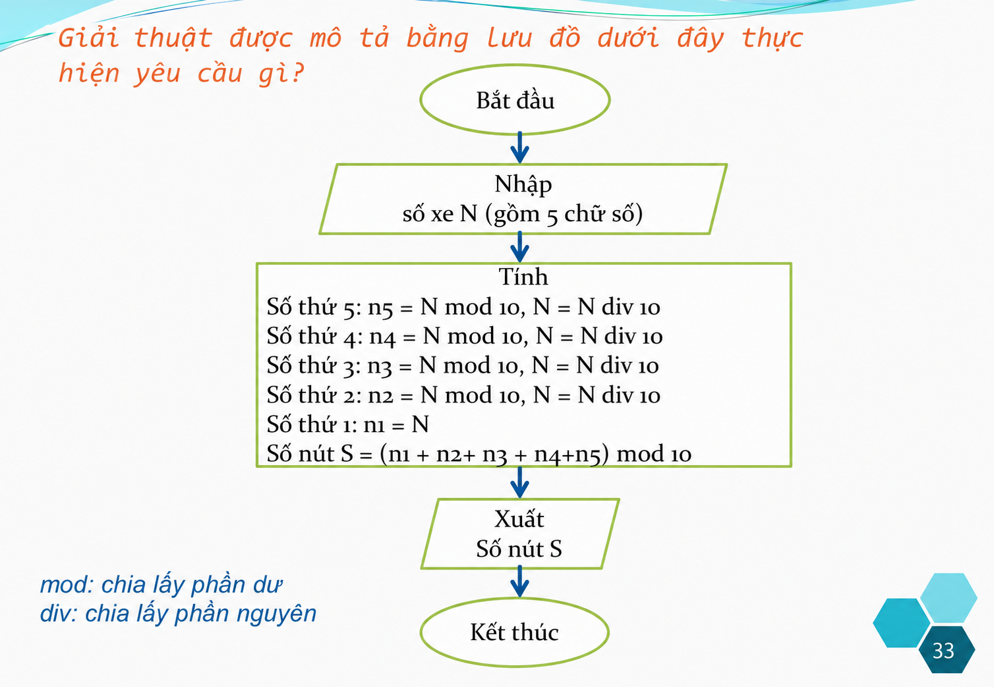
Trả lời:
Giải thuật tính tổng các chữ số của số nguyên N (lấy từng chữ số bằng phép chia lấy dư cho 10):
- Nhập số nguyên N.
- Đặt S = 0.
- Nếu N = 0 thì chuyển sang bước 6.
- S = S + (N mod 10); N = N div 10.
- Quay lại bước 3.
- In ra S.
- Kết thúc.
Câu 6:
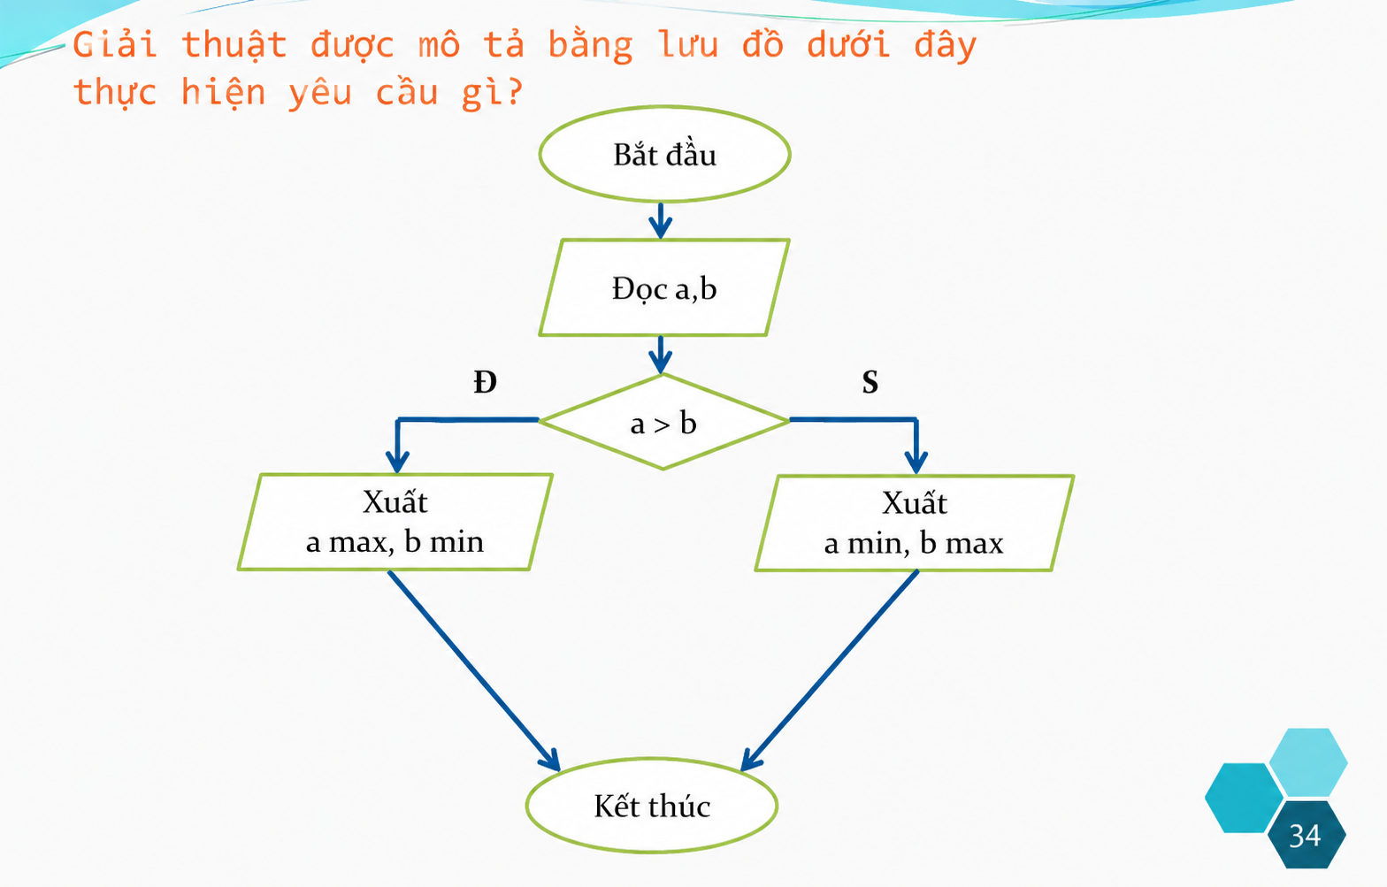
Trả lời:
Giải thuật tìm số lớn nhất và nhỏ nhất giữa 2 số a và b:
- Nhập a và b.
- Nếu a > b thì chuyển sang bước 3 còn không thì bước 4.
- max = a; min = b.
- min = a; max = b.
- In ra max và min.
- Kết thúc.
Câu 7:
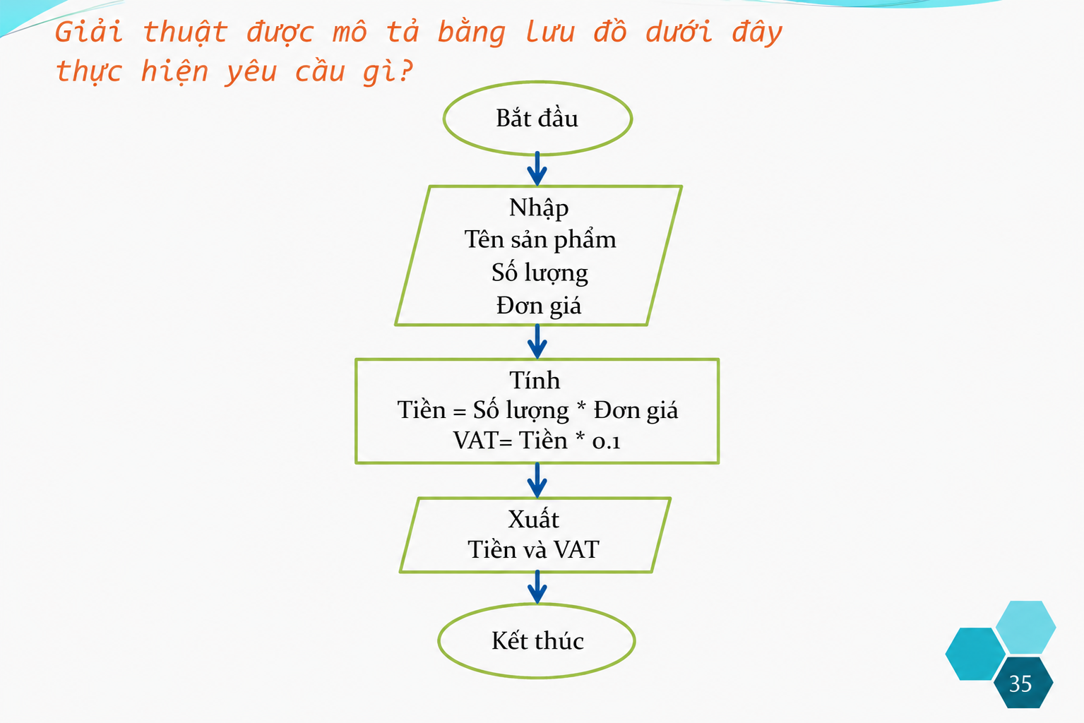
Trả lời:
Giải thuật Tính tiền và VAT:
- Nhập tên sản phẩm, số lượng và đơn giá.
- Tiền = Số lượng * Đơn giá; VAT = Tiền * 0,1.
- In Tiền và VAT.
- Kết thúc.
Câu 8:
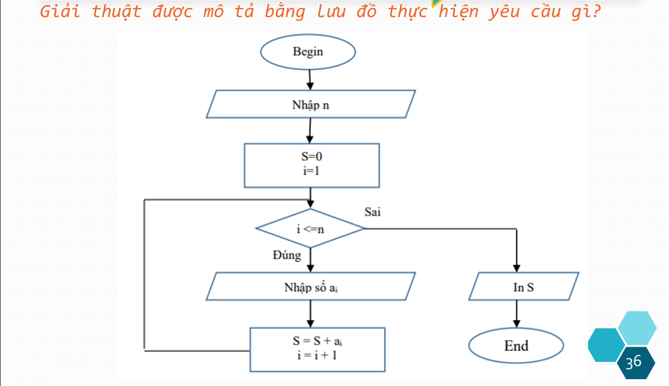
Trả lời:
Giải thuật tính tổng n số được nhập từ bàn phím:
- Nhập n.
- Đặt S = 0; i = 1;
- Nếu i > n chuyển sang bước 7.
- Nhập ai.
- S = S + ai; i = i + 1.
- Quay lại bước 3.
- In ra S.
- Kết thúc.

